

**Порядок учета индивидуальных достижений кандидатов при приеме на обучение в филиал ВА МТО по программам с полной военной специальной подготовкой**

При приеме на обучение по программам с полной военно-специальной подготовкой начисляются дополнительные баллы за:

а) наличие статуса чемпиона и призера Олимпийских игр, чемпиона мира, чемпиона Европы по видам спорта, включенным в программы Олимпийских игр – **10 баллов**;

б) наличие аттестата о среднем общем образовании с отличием, или аттестата о среднем (полном) общем образовании для награжденных золотой медалью, или аттестата о среднем (полном) общем образовании для награжденных серебряной медалью – **10 баллов**;

в) наличие диплома о среднем профессиональном образовании с отличием – **10 баллов**;

г) наличие выданного общеобразовательными организациями со специальными наименованиями, перечисленными в статье 86 Федерального закона от 29 декабря 2012 г. № 273 ФЗ «Об образовании в Российской Федерации», аттестата о среднем общем образовании (диплома о среднем профессиональном образовании) с не менее 50% итоговыми отметками «отлично» (остальные «хорошо») от всех учебных предметов основной образовательной программы – **6 баллов**;

д) результаты участия кандидатов на обучение в олимпиадах, интеллектуальных и творческих конкурсах, физкультурных мероприятиях и спортивных мероприятиях, проводимых центральными органами военного управления МО РФ, подтвержденные наличием  соответствующего документа  (победитель/призер) – **7/5 баллов**;

е) результаты участия кандидатов на обучение в олимпиадах школьников по профильной дисциплине, проводимых в порядке, установленном федеральным органом исполнительной власти, осуществляющим функции по выработке государственной политики и нормативно-правовому регулированию в сфере образования, в течении четырех лет, следующих за годом проведения соответствующей олимпиады при наличии у них результатов ЕГЭ не ниже 60 баллов по профильной дисциплине (победитель/призер) – **7/5 баллов**;

ж) наличие аттестата выпускника одной из общеобразовательной организаций со специальными наименованиями, перечисленными с статье 86 Федерального закона от 29 декабря 2012 г. № 273 ФЗ, находящихся в ведении МО РФ – **4 балла**;

з) наличие спортивного разряда или спортивного звания по видам спорта, включенным в программы Олимпийских игр или по военно-прикладным видам: мастер спорта – **10 баллов**, кандидат в мастера спорта – **7 баллов**, первый взрослый спортивный разряд – **5 баллов**. По остальным видам спорта: мастер спорта, кандидат в мастера спорта – **5 баллов**;

и) наличие наград, подтвержденных соответствующим документом (удостоверением к ним): государственная награда Российской Федерации – **10 баллов**, ведомственный знак отличия Министерства обороны Российской Федерации (приказ МО РФ от 14 декабря 2017 г. № 777) – **5 баллов**;

к) наличие удостоверения ветерана боевых действий – **5 баллов**;

л) наличие личной книжки юнармейца, при условии, что кандидат является участником Движения не менее одного года. Срок определяется по состоянию на 1 июля года приема в вуз – **3 балла**;

м) наличие золотого знака ГТО и удостоверения к нему установленного образца при условии сдачи кандидатом вступительного испытания по физической подготовленности на оценку «отлично» – **3 балла**.

**В филиале ВА МТО (г.Вольск, Саратовская область) ведется образовательная деятельность по:**

1. **Полная военная специальная подготовка**

|  |  |  |
| --- | --- | --- |
| **Специальность** | **Специализация** | **Военная специальность** |
| **56.05.01 Тыловое обеспечение** | **Продовольственное и вещевое обеспечение войск (сил)** | **Объединенное обеспечение войск** |
| **Срок обучения 5 лет, по окончании обучения присваивается воинское звание «ЛЕЙТЕНАНТ», квалификация «СПЕЦИАЛИСТ».** Должностное предназначение: начальник (продовольственной, вещевой службы) батальона, дивизиона, полка; командир роты (взвода) - старший преподаватель (преподаватель) учебного подразделения. | | |

|  |  |  |
| --- | --- | --- |
| **Специальность** | **Специализация** | **Военная специальность** |
| **56.05.01 Тыловое обеспечение** | **Обеспечение войск (сил) ракетным топливом  и горючим** | **Обеспечение войск ракетным топливом и горючим** |
| **Срок обучения 5 лет, по окончании обучения присваивается воинское звание «ЛЕЙТЕНАНТ», квалификация «СПЕЦИАЛИСТ».** Должностное предназначение: начальник службы горючего и смазочных материалов воинской части; помощник начальника штаба трубопроводного батальона; командир монтажной (трубопроводной) роты; командир отдельной роты заправки; офицер отдела военной приемки. | | |

|  |  |  |
| --- | --- | --- |
| **Специальность** | **Специализация** | **Военная специальность** |
| **56.05.01 Тыловое обеспечение** | **Объединенное обеспечение сил флота** | **Объединенное обеспечение сил флота** |
| **Срок обучения 5 лет, по окончании обучения присваивается воинское звание «ЛЕЙТЕНАНТ», квалификация «СПЕЦИАЛИСТ».** Должностное предназначение: командир группы продовольственного и вещевого обеспечения; инженер службы снабжения; начальник службы снабжения; помощник командира корабля по снабжению; начальник продовольственной и вещевой службы района базирования сил (береговой части) флота и им равные; начальник объединенной (продовольственной, вещевой) службы отдельного батальона (дивизиона), авиационной и авиационно-технической базы флота. | | |

1. **Средняя военная специальная подготовка**

|  |  |
| --- | --- |
| **Специальность** | **Военная специальность** |
| **38.02.03 Операционная деятельность в логистике** | **Обеспечение войск (сил) ракетным топливом и горючим** |
| **Срок обучения 1 год 10 месяцев, по окончании обучения присваивается воинское звание «ПРАПОРЩИК», квалификация «ОПЕРАЦИОННЫЙ ЛОГИСТ».**  Должностное предназначение: начальник склада горюче-смазочных материалов; начальник пункта заправки; техник службы горюче-смазочных материалов; техник группы обеспечения (технического и материального) мотострелкового (танкового) батальона; старшина автомобильной роты (подвоза горючего). | |

Интернет сайт: volsk.vamto@mil.ru



**При проведении конкурса в филиал принимаются вступительные испытания для обучения по программам с полной военной специальной подготовкой и средней военной специальной подготовкой**:

- состояние здоровья;

- категория профессиональной пригодности;

- физическая подготовленность (бег на 3 км, бег на 100 м, подтягивание на перекладине).

- уровень подготовленности по общеобразовательным дисциплинам, оценивающихся по результатам ЕГЭ с минимальными пороговыми значениями (для обучения по программам высшего образования):

**РУССКИЙ ЯЗЫК – 36 баллов;**

**МАТЕМАТИКА (профильная) - 27 баллов;**

**ОБЩЕСТВОЗНАНИЕ - 42 баллов.**

Для обучения по программам среднего профессионального образования учитывается средний балл аттестата (баллы ЕГЭ не учитываются).

**История филиала ВА МТО (г. Вольск, Саратовская область)**

1. **Подготовка военных специалистов для авиации**

История филиала ВА МТО (г. Вольск, Саратовская область) берет начало с приказа Реввоенсовета СССР от **13 июля 1928 г.** **№ 221** о введении штата объединенной школы летчиков и авиатехников в г. Вольске. **7 ноября 1928 г.** состоялось Торжественное открытие объединенной военной школы летчиков и авиатехников. **6 июня 1931 г**. приказом РВС СССР школа переименована во 2-ю военную школу авиатехников. **13 мая 1937 г**. приказом НКО СССР № 067 2-я школа реорганизована в Вольское военное авиационно-техническое училище. **5 февраля 1941 г**. приказом НКО СССР № 049 училище переименовано в Вольскую военную авиационную школу авиамехаников. Директивой начальника Генерального штаба ВС СССР с **мая 1951 г**. школа реорганизована в Вольское военное авиационно-техническое училище и перешло на 2-х годичный срок обучения.

**2. Подготовка военных специалистов для ракетных войск**

Директивой УВУЗ ВВС от **3 октября 1953 г.** училище перешло на 3-х годичный срок обучения. Приказом МО СССР от **31 декабря 1959 г.** Вольское военное авиационно-техническое училище с **15 марта 1960 г.** включено в состав ракетных войск. Приказом МО СССР от **22 ноября 1962 г.** Вольское военное авиационно-техническое училище преобразовано в Вольское командно-техническое училище им. Ленинского Краснознаменного комсомола.

**3. Подготовка военных специалистов для тыла МО РФ**

Директивой ГШ от **2 июля 1964 г.** и директивой ЗМО – начальника Тыла ВС СССР от **3 августа 1964 г**. Вольское командно–техническое училище им. Ленинского Краснознаменного комсомола реорганизовано и передано из состава ракетных войск в состав Тыла Министерства обороны. Директивой штаба тыла ВС СССР от **1 июля 1971 г**. Вольское военное училище им. Ленинского Краснознаменного комсомола преобразовано и перешло на 4-х годичный срок обучения. Указом Президиума Верховного Совета СССР от **5 сентября 1978 г**., Приказом МО СССР № 226 от **13 сентября 1978 г**. Вольское высшее военное училище тыла переименовано в Вольское высшее военное ордена Красной Звезды училище тыла им. Ленинского комсомола. С **1994 г**. училище перешло на подготовку специалистов тыла по новым учебным планам и программам, рассчитанным на 5 летнее обучение. Приказом МО РФ № 417 от **16 сентября 1998 г**. Вольское высшее военное ордена Красной Звезды училище тыла им. Ленинского комсомола переименовано в филиал Военной академии тыла и транспорта (Вольский). С **30 июля 2010 г**. Вольское высшее военное училище тыла (военный институт) переименовано в Вольский военный институт тыла (филиал) Военной академии тыла и транспорта. С **3 июня 2013 г**. Вольский военный институт тыла (филиал) Военной академии тыла и транспорта переименован в филиал Военной академии материально-технического обеспечения (г. Вольск, Саратовская область).

**4. Награды филиала ВА МТО (г. Вольск, Саратовская область)**

**«**За активную работу по патриотическому воспитанию граждан Российской Федерации»

**16 февраля 2016 г.** – институту вручено новое Боевое знамя;

**24 февраля 2018 г. -** филиал награжден Грамотой Верховного главнокомандующего.

**В филиал ВА МТО (г. Вольск, Саратовская область) принимаются граждане Российской Федерации**, имеющие документы государственного образца о среднем общем, среднем профессиональном образовании или документ государственного образца о начальном профессиональном образовании, если в нем есть запись о получении среднего (полного) общего образования, из числа:

- граждан в возрасте от 16 до 22 лет, не проходившись военную службу;

- граждан, прошедших военную службу, и военнослужащих, проходящих военную службу по призыву – до достижения ими возраста 24 лет;

- военнослужащих, проходящих военную службу по контракту (кроме офицеров), поступающих в вуз для обучения по программам с полной военно-специальной подготовкой – до достижения ими возраста 27 лет, а поступающие для обучения по программам со средней военно-специальной подготовкой – до достижения ими возраста 30 лет.

Возраст поступающих на учебу лиц определяется по состоянию на **1 августа** года приема в вуз.

412903 ул. М. Горького д.3, филиал ВА МТО (г. Вольск, Саратовская область), электронная почта: [vаtt-v@mil.ru](mailto:vаtt-v@mil.ru), тел. 8 (84593) 7-11-13

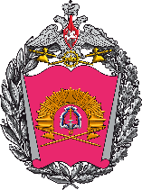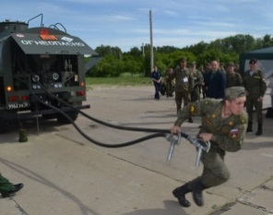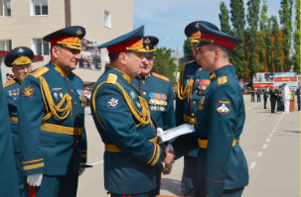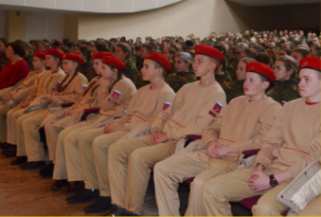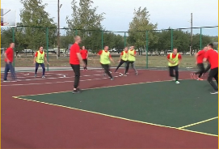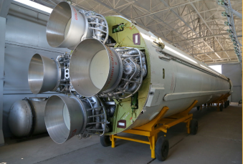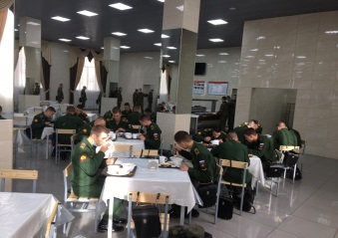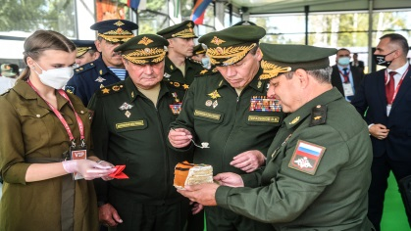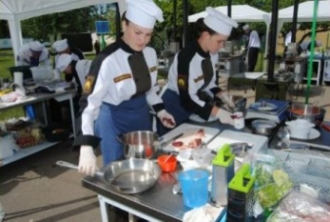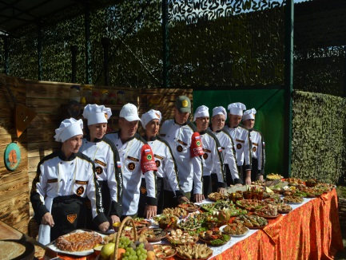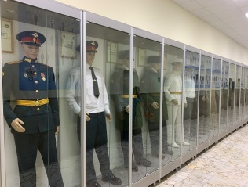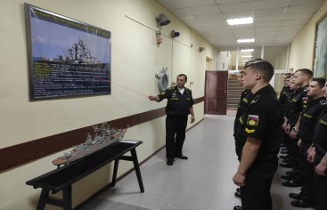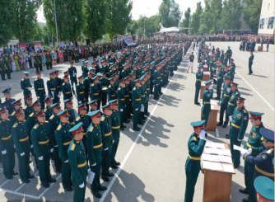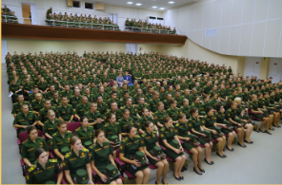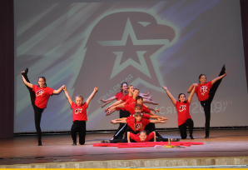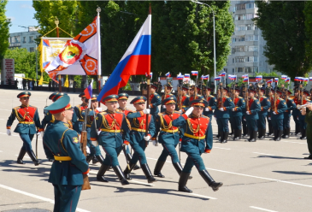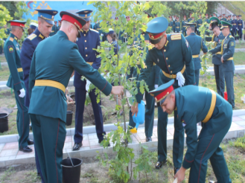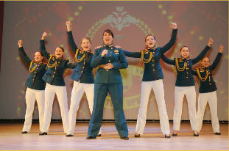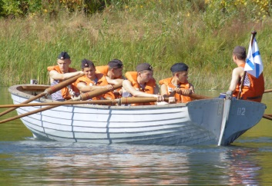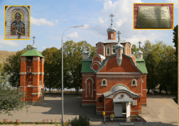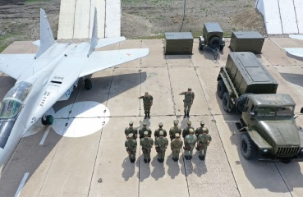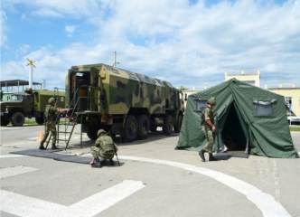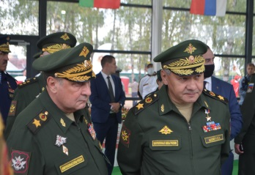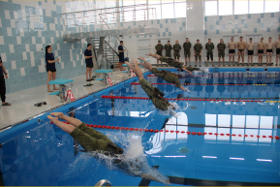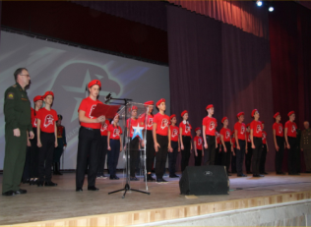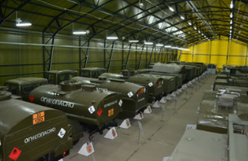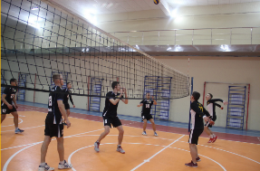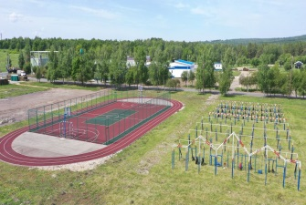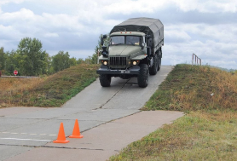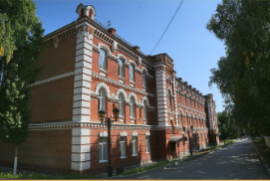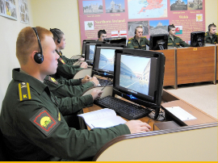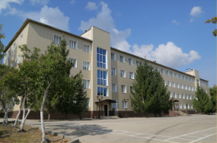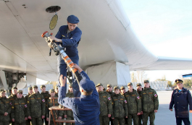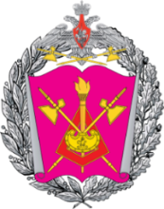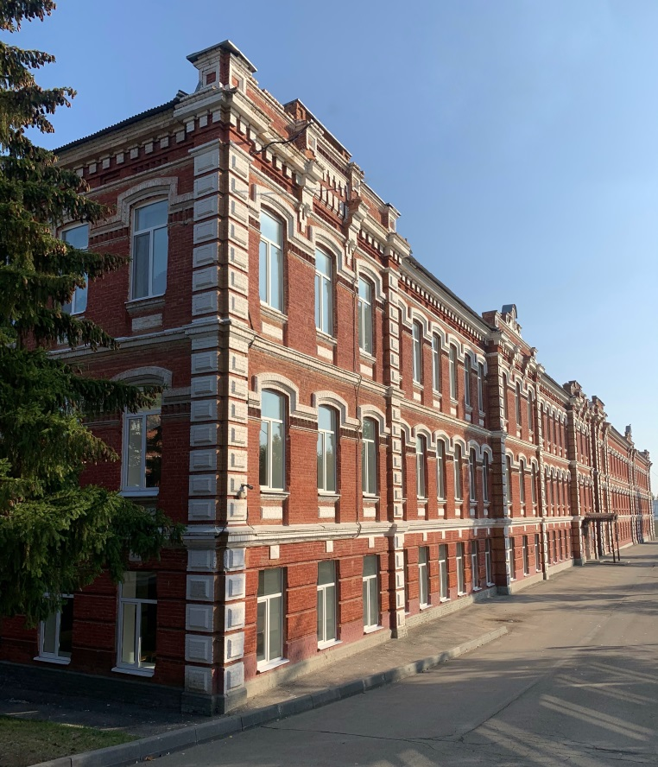

**Министерство обороны Российской Федерации**

Учебно-материальная база филиала ВА МТО (г. Вольск, Саратовская область)

**Филиал Федерального государственного казенного военного образовательного учреждения высшего образования «Военная академия материально-технического обеспечения имени генерала армии А.В. Хрулева» Министерства обороны Российской Федерации в г. Вольске**

**ПРАВИЛА ПРИЕМА**

**Вольск**

**2022**